姓名：杨苏川
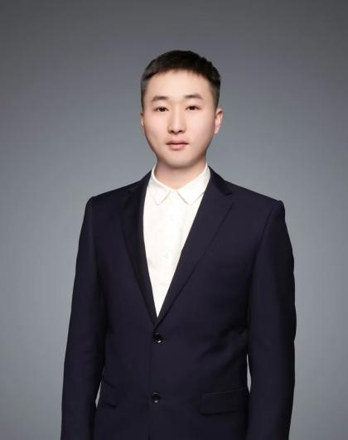
5年工作经验/一周内可上岗
电话：15692195743
邮箱：15692195743@163.com
学历：本科

自我评价
- 5年B端产品经验，具有0~1的产品经验，曾主导完成企业内部CRM系统、电商业务、售后、定制小程序等多个系统贯穿企业全业务链条
- 具有主导性的团队协作能力，能够链接业务内外部、产研团队等部门，推进从需求的沟通、产品研发落地推进市场的统筹
- 针对PRD、MRD、用户使用手册等文档输出，均能主导完成编写，并主导制定相关标准流程，确保部门内外文件一致性
- 善于站在用户视角，结合业务出身的经验，能够从用户角度出发了解、思考和分析需求，设计出解决需求的产品
- 对数据较敏感，能够找到关键数据指标并对关键数据指标进行整理分析，结合用户需求分析，输出优化的迭代方案

工作经历
2020年10月 - 2025年11月 上海拉迷家居有限公司 产品经理
- 负责CRM系统订单管理和客户管理功能的制作，主导订单全链路管理功能的搭建，通过设计可视化看板与自动化预警机制，提升内部协同效率，并显著改善客户履约体验。
- 负责拉迷售后维修服务平台客户数据功和维修技师数据功能的制作，打通了客户、客服、技师、供应链闭环，缩短了平均维修周期，客户的售后满意度提升显著。
- 参与拉迷全屋定制小程序核心链路的建设，通过数字化预约到设计的流程，显著提升线上预约转化率，使其成为门店不可或缺的获客渠道。

2015年05月 - 2019年02月 上海基础工程有限公司 工程设计师/产品经理助理
- 参与企业工程管理系统施工管理功能的制作，将传统粗放、依赖人力的现场管理，升级为精细化、数据驱动、可预测的现代化管理模式。
- 参与地铁17号线淀山湖大道站和漕盈路站、万达外挂、东渡外挂等工程，确保每道工序都符合规范与方案，在复杂现场让方案安全落地。

项目经历

2020年10月 - 2021年08月 拉迷客户资源管理系统（CRM） 产品经理
- 项目描述：作为国内知名定制家居品牌，业务快速增长，销售渠道多元化（线下门店、电商、装修公司合作等），企业面着临客户数据分散、销售流程不透明、服务协同效率低、销售效果难衡量、数据驱动决策弱等挑战。
- 项目职责：
- 负责需求调研和分析，与业务部门深入沟通，制定客户和业务管理的规划和路线图；
- 主导订单管理功能，为不同角色提供实施情况和决策依据；
- 新增会员管理功能，能够进行精准、差异话的客户服务与营销；
- 增加优惠卷管理功能，从而提升客户的活跃度、忠诚度与复购频率；
- 优化商品管理功能，统一价格规范避免报价失误；
- 主导增加订单预警功能，通过系统主动预警，降低风险、提升效率。
- 项目成果：系统覆盖全国800+门店，包含直营、加盟及多渠道经销商店铺，支持300万+会员档案管理，包含潜在客户、进店未成交、已成交客户，画像标签达120+个，实现全周期追踪。

2022年03月 - 2022年10月 拉迷售后维修服务平台 产品经理
- 项目描述：随着企业高速增长与客户基数扩大，传统的售后维修服务模式面临着严峻挑战，打造一个数字化、智能化的售后平台，成为连接客户、服务团队与产品部门的重要媒介，是企业树立高端服务品牌形象不可或缺的一部分。
- 项目职责：
- 主导增加客户管理功能，注重个人基本信息，身份照片管理，所在项目信息管理；
- 优化维修技师管理功能，个人基本信息，服务单数，服务超时，服务时长；
- 服务超时预警，技师可以提前接收预警，也可将服务单转交给其他技师。

2023年03月 - 2023年05月 拉迷小程序(小程序+管理后台) 产品经理
- 项目描述：打造一个集品牌体验、产品展示、自助服务、销售转化、会员运营于一体的官方小程序平台。连接线上线下的枢纽，推动从产品售卖到生活方式解决方案提供的品牌升级，降低客户的决策门槛，拉长品牌与用户的互动周期，最终成为在数字经济时代的核心增长引擎和客户关系枢纽。
- 项目职责：
- 主导设计案例功能，将设计师的作品转化为线上数字化产品；
- 优化客户案例，将实际作品转化为营销案例，提升转化率和品牌口碑；
- 新增家具商城功能，构建线上零售渠道并为核心定制业务引流与赋能；
- 设计后台状态驱动的工作流和智能派单引擎，缩短订单平均处理时长，实现关键节点可控。
- 优化RBAC模型，支持业务快速规模化，杜绝数据越权风险。

2018年04月 - 2019年02月 企业工程管理系统（ERP） 产品经理助理
- 项目描述：构建一个数据驱动、业财一体的建筑企业数字化核心平台。系统将打通项目管理、供应链、财务与人力资源，实现全流程在线协同与实现成本控制，从而提升运营自效率，降低项目成本超支风险，赋能企业从经验管理向精准决策转型。
- 项目职责：
- 优化施工管理模块，实现施工成本和计划可控管理；
- 材料管理方面，解决项目上计划外的物资管理问题；
- 以及安全管理方面，通过数字化管理为项目安全增添一份保障。
- 项目成果：成为公司核心运营平台，累计服务管控150+个集团内部项目，实现了跨区域、多类型的项目标准化管理，显著提升了集团整体的集约化管控能力与运营效率。

教育背景

上海应用技术大学 土木工程（本科）

